Praktijk opdracht 5: Trap plaatsen
Doel: de student kan zelfstandig een trap plaatsen wat voldoet aan de eisen
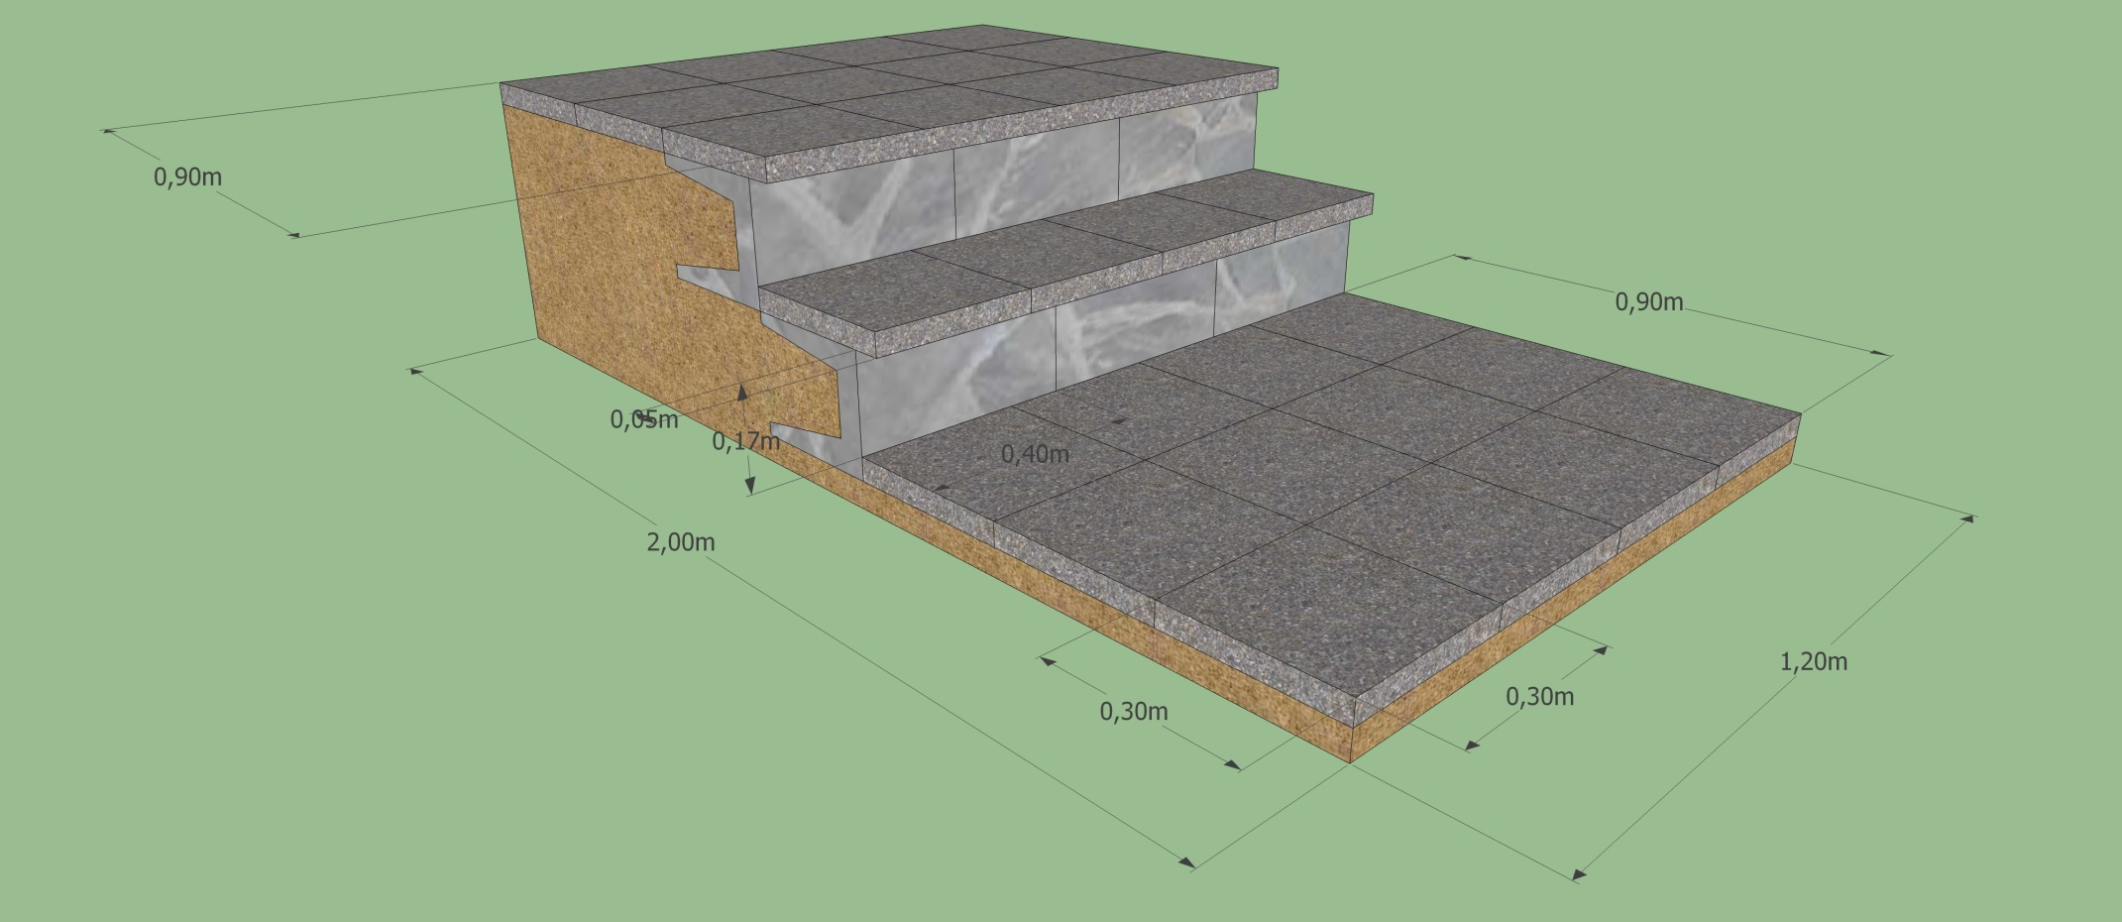
Eisen aan de opdracht:
- Trap 2 treden, treden zijn waterpas
- 17 cm opstap treden, trap 120 cm breed
- Gebruik stoeptegels (30x30 cm) voor trap
- Stoeptegels boven trap onder afschot van 1 cm per 90 cm

